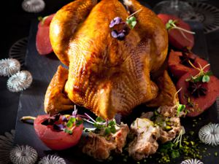

Un chapon est un coq de l'espèce Gallus Domesticus qui a été castré afin d'atteindre une plus grande tendreté et une plus grande masse. Sa peau est fine et nacrée.

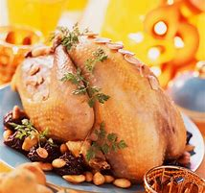
Le chapon est la volaille de Noël par excellence. Idéal pour un plat convivial et délicieux, vous pouvez choisir une recette classique ou originale comme le chapon à l'orange. Ce mariage sucré -salé est parfait.
Variez vos recettes :
-Chapons aux pommes
-Chapons aux morilles
-Chapons farcie
- Chapons aux citrons et oranges
- Chapons au foie gras et pain d’épice
-Chapons aux marrons

Elevée depuis le mois de septembre et nourri au grain en liberté sur notre ferme.
A compter du mois de décembre nos chapons sont nourris deux fois par semaine en affinage avec un pâté fait à la main à base de lait d’agneau et de céréales pour lui donner son goût si particulier …
Leur poids moyen, en prêt à cuire,varie entre 3,5 kg et 4,5 kg.
Comme chaque année, nous ne pouvons connaître le poids exact qu’à compter de la semaine d’abatage précédant les fêtes. Cependant, nous sommes là pour vous conseiller sur le poids idéal et nous faisons le nécessaire pour s’en approcher le plus possible …

Le prix est de 21 Euros /Kg
Alors c’est parti, A vos commandes et attention un nombre limité est à pourvoir !!!!
Bonnes fêtes à tous de la part de la ferme d’AMPUS et de Jérôme

